

**EXPÉRIENCE PROFESSIONNELLE**

***Etudiant***

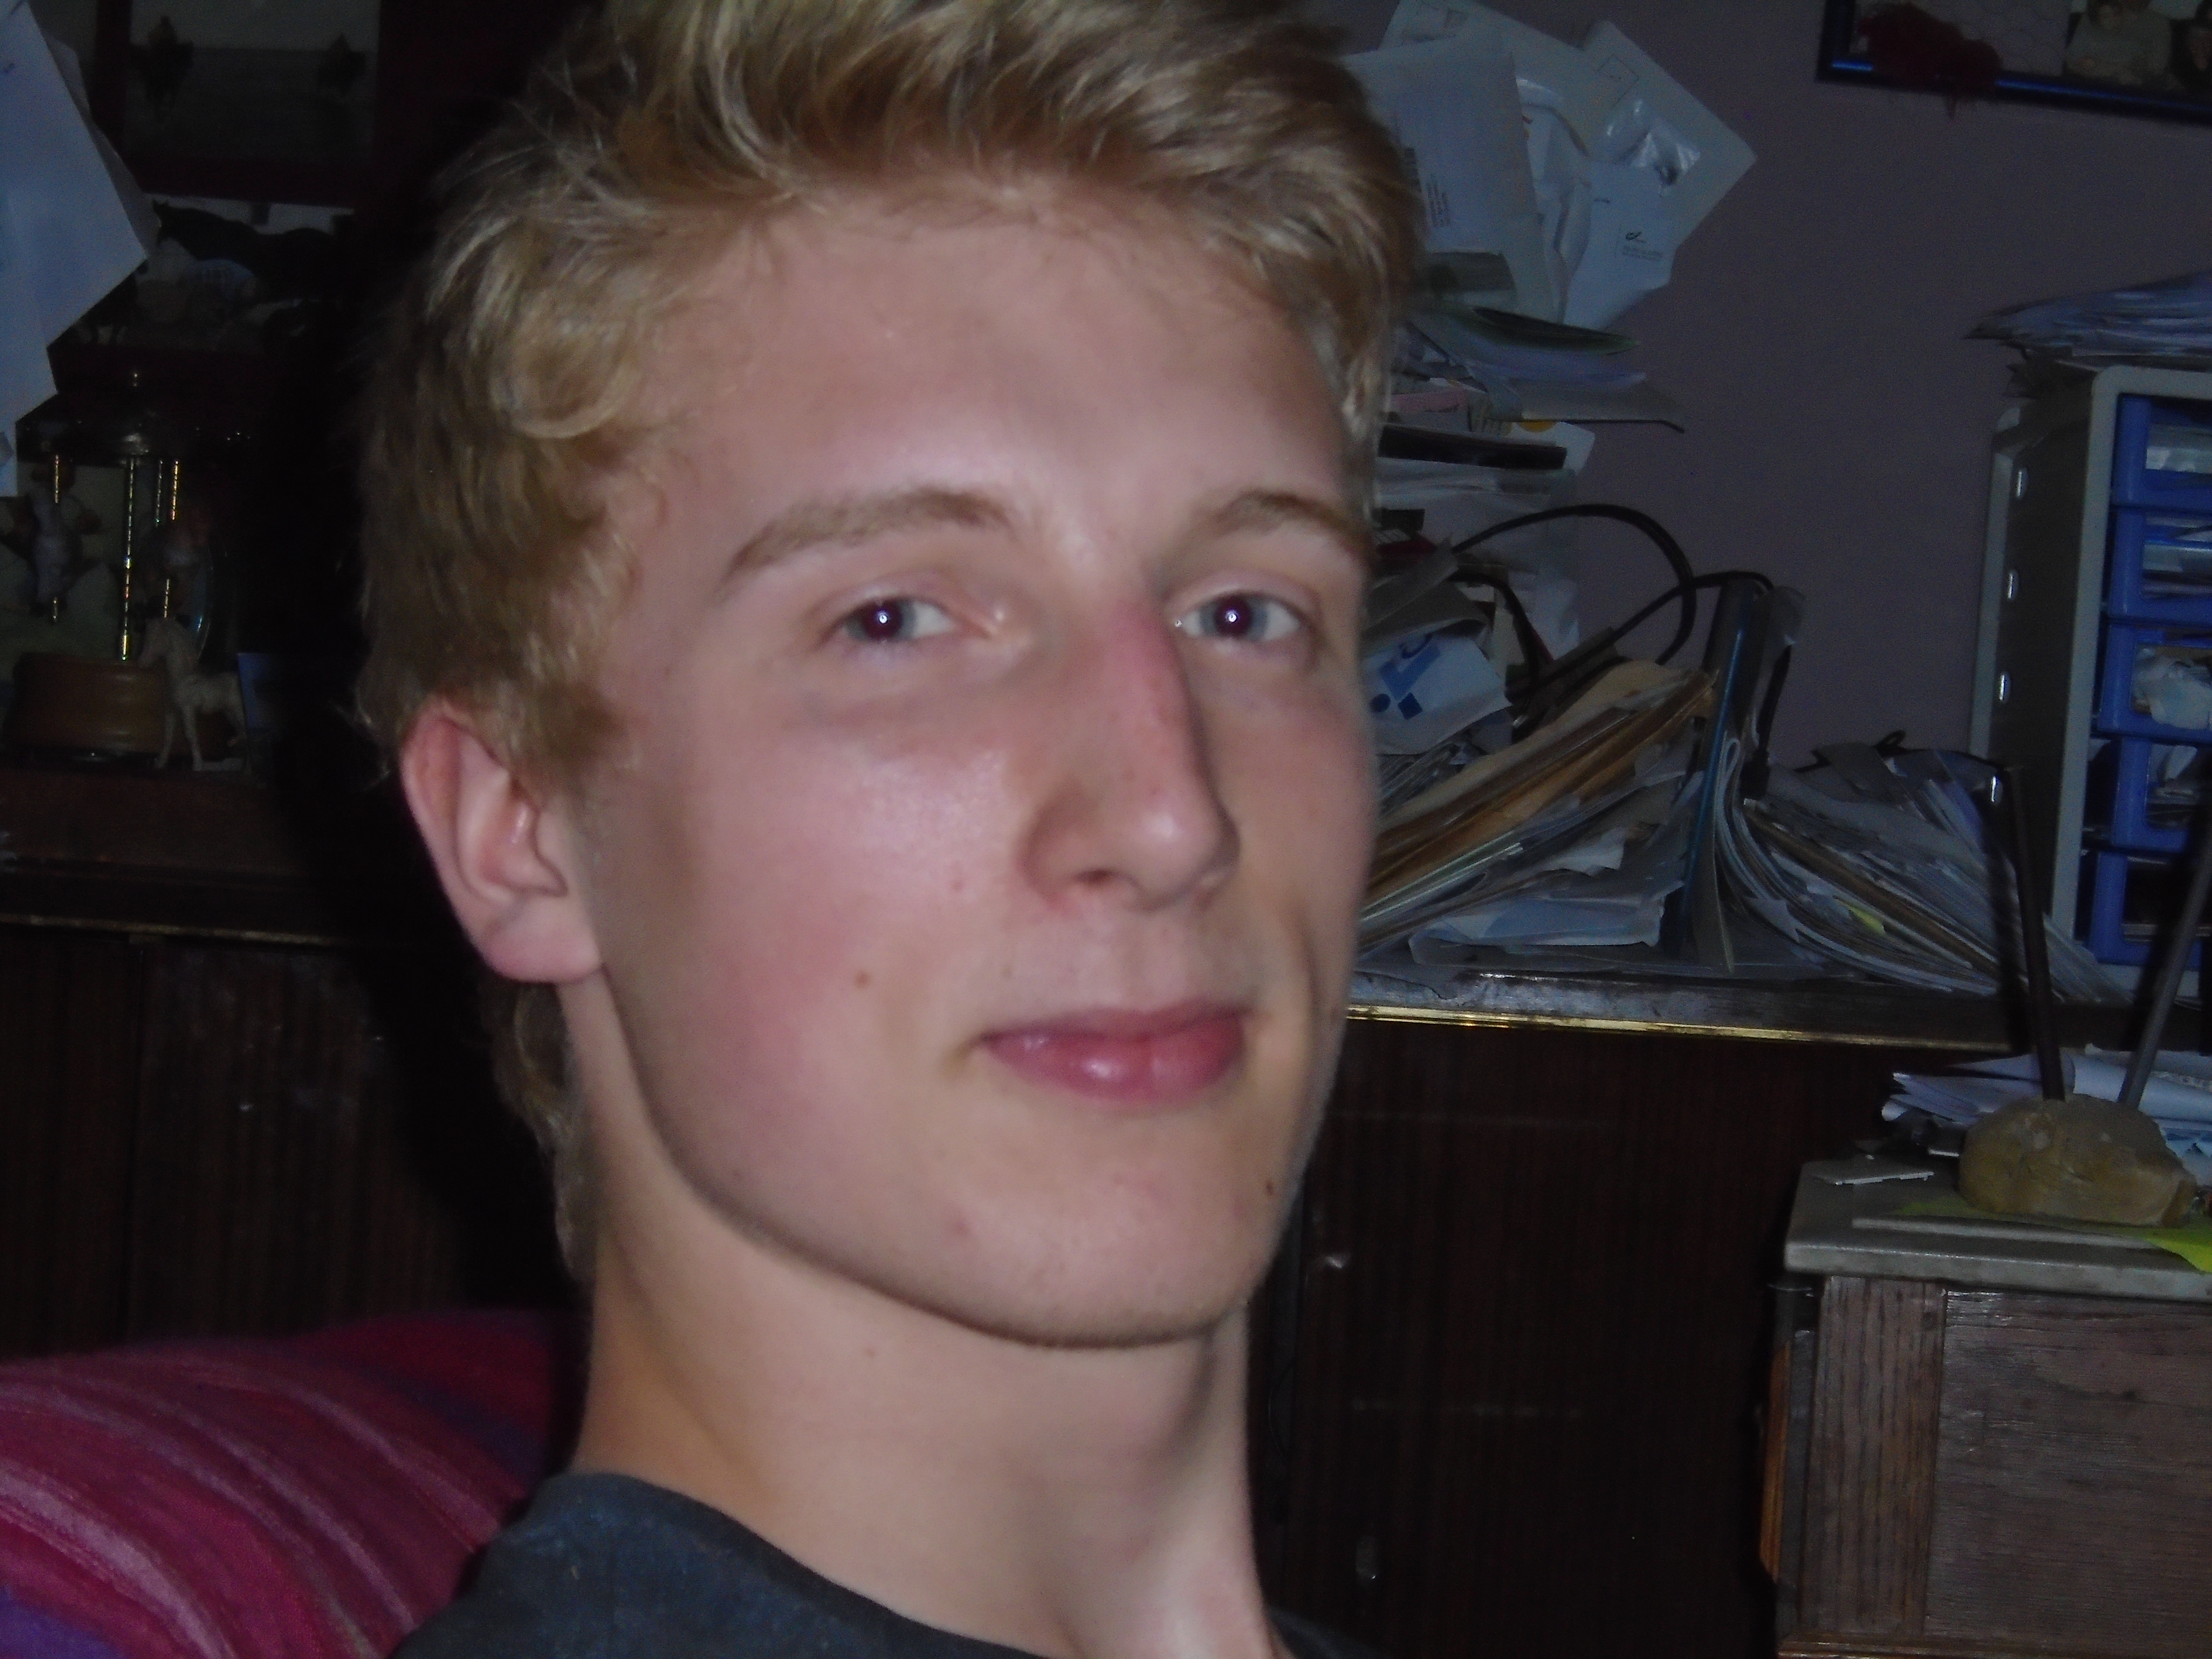

**Je ne possède pas encore d’expérience professionnelle mais je suis motivé à l’idée d’en acquérir.**

Mes centres d’intérêts sont le sport plus spécialement le Basket ball, la musique, en particulier le rock, et la lecture.

**CENTRES D’INTÉRÊT**

**>** Anglais : Courant

**>** Word  
**>** Excel  
**>** Internet  
**>** PowerPoint

**>** Montage

**LOGICIELS**

**LANGUES**

**5ème générale -** Athénée Royal - Hannut

Immersion Anglais, Mathématique et Science 7h /semaine.

En cours

***2016***

**FORMATION**

***Mes objectifs***

*Acquérir une expérience professionnelle, me faire une première image du monde du travail, ainsi que gagner un peu d’argent pour mener à bien un projet musical.*

⬥

***Cadwal Borremans***

Né le : 25/ 10 / 99

*Célibataire*

⬥

21 Tiège de Perwez

1350 Orp-Jauche

0474 63 14 00

Cadwal.borremans@hotmail.com